카테고리 03. 국가유산·문화재 | 세부 주제 3-5. 연천 전곡리 유적

콘텐츠 개요
플레이어 역할 | 아키비스트
시대적 배경 | 1978년(발견) + 약 30만 년 전(제작)
핵심 장소 | 연천군 전곡읍 한탄강변
자료 구성 | 주먹도끼의 일기 / 신문 보도 / 사진 / 구술
게임 메카닉 | 크로스 참조 빈칸 채우기
핵심 키워드 | 아슐리안 주먹도끼, 모비우스 라인, Greg Bowen, 사적 제268호

자료 A: 주먹도끼의 일기 (의인화)
출처: DMZ 우편사서함에서 발견된 기록 (가상 자료)
제목: 나는 30만 년을 기다렸습니다
쓰는 이: 전곡리 주먹도끼

나는 돌입니다. 누군가가 나를 깎아 만들었습니다. 약 30만 년 전에.
내가 만들어진 곳은 한탄강 가. 나를 만든 사람의 얼굴은 기억나지 않지만, 손의 온기는 기억합니다. 양쪽을 정성스럽게 다듬어 날카롭게 만들었습니다.
그리고 나는 땅속에 묻혔습니다. 30만 년 동안.
1978년, 한 젊은이가 나를 주워 들었습니다. [A]이라는 이름의, 동두천에 주둔하던 미국 군인이었습니다. 그는 나를 프랑스의 보르도 교수에게 보냈고, 보르도 교수는 서울대학교 김원룡 교수에게 소개했습니다.
세계 학계가 놀랐습니다. 나 같은 주먹도끼는 동아시아에 없다고 했거든요. [C]라는 학자가 그은 선 — 인도를 기준으로 동쪽에는 이런 석기가 없다는 이론. 내가 그 선을 지웠습니다.
30만 년간 기다린 보람이 있었습니다.

자료 B: 신문 보도
출처: 뉴스 보도 재구성
참고: 전곡리 선사박물관 / 한국민족문화대백과사전

통 일 뉴 스 2026년 5월 10일

연천 전곡리 유적 발굴 48주년… "세계 구석기 역사를 바꾼 발견"
1978년 동두천 주둔 미군 그렉 보웬(Greg Bowen)이 한탄강변에서 석기를 발견한 이래, [B] 제268호로 지정된 연천 전곡리 유적은 약 50년간 22회 이상의 시발굴 조사를 거쳤다.
전곡리에서 출토된 아슐리안형 주먹도끼는 하버드대 모비우스(Hallam Movius) 교수의 지배적 이론 — "동아시아에는 양면가공 주먹도끼가 존재하지 않는다" — 을 근본적으로 뒤집은 세계사적 발견이다.
유적지 면적 약 778,296m²에서 4개 문화층이 확인되었으며, 현재 전곡리 선사박물관이 운영 중이다.

자료 C: 사진 자료
사진: 전곡리 출토 주먹도끼 (국립중앙박물관 소장)
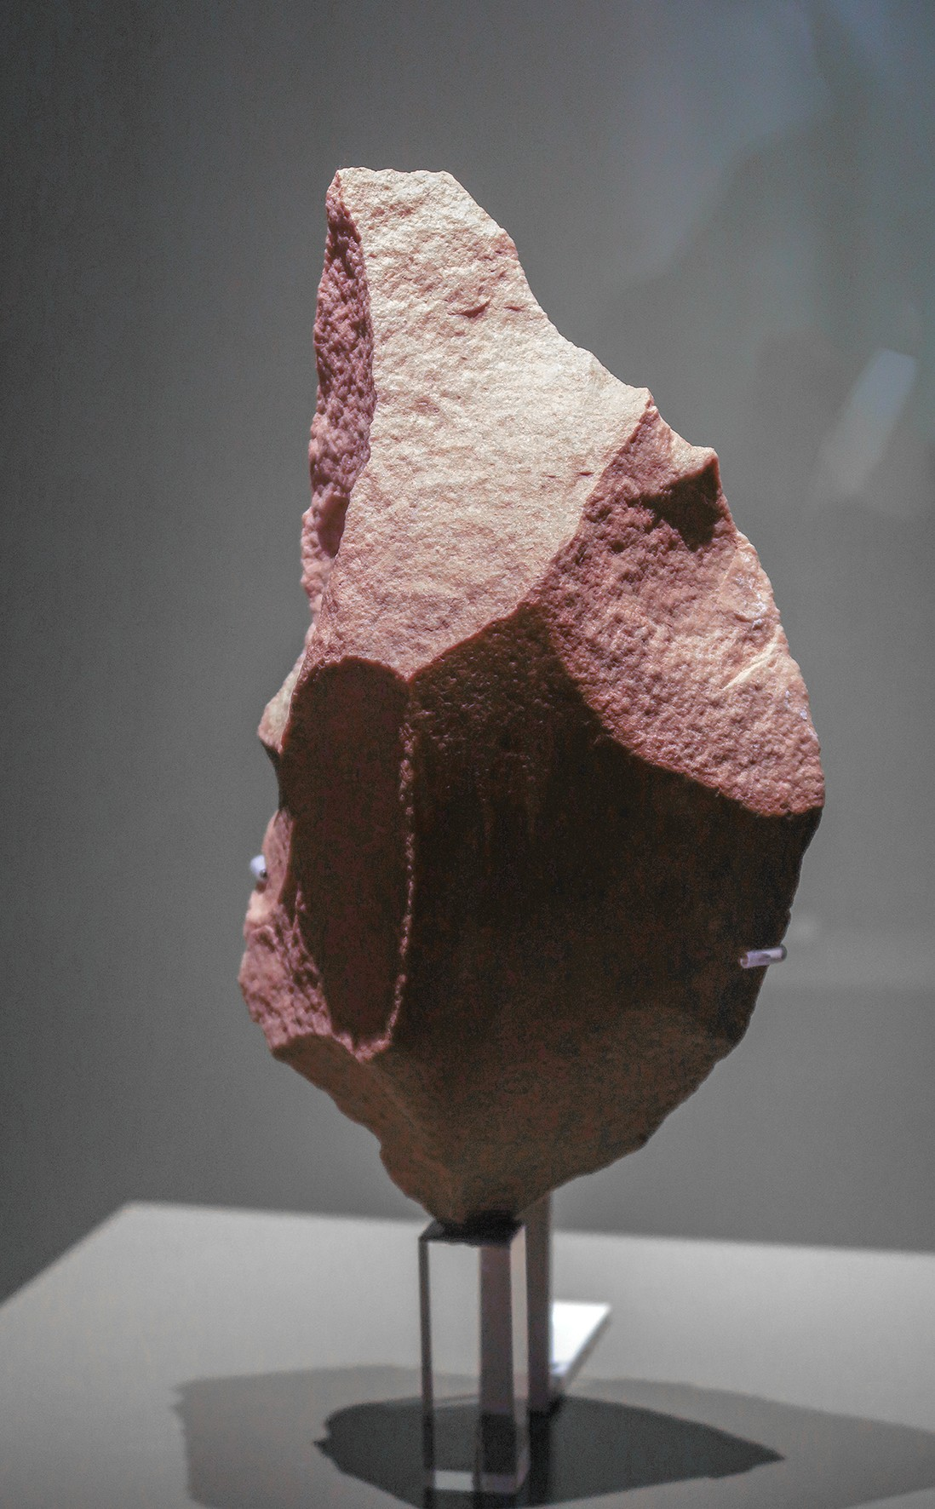
[캡션] 경기도 연천 전곡리에서 출토된 전기 구석기시대 주먹도끼. 국립중앙박물관 소장. 이 석기의 발견은 모비우스 라인의 동아시아 구석기 기술 열등설을 뒤집어 [D]의 구석기 역사를 재평가하게 만든 세계사적 사건이다.
사진 출처: Ismoon, 2018년 촬영. CC BY-SA 4.0

자료 D: 구술 인터뷰
출처: 전곡리 선사박물관 학예사 구술 (가상)
구술자: 이현주(가상), 전곡리 선사박물관

"그렉 보웬이라는 미국 군인이 한탄강에서 돌을 주웠어요. 그게 시작이에요. 1978년."
"보웬이 프랑스 보르도 교수한테 보냈더니, 보르도가 깜짝 놀라서 서울대 김원룡 교수한테 연락한 거예요. '동아시아에서 이런 게 나올 리가 없다' 하면서."
"모비우스라는 학자가 그은 선이 있었거든요. 인도 동쪽에는 이런 정교한 주먹도끼가 없다는 이론. 전곡리가 그 이론을 완전히 깼어요."
"50년 가까이 22번 넘게 발굴했는데, 아직도 새로운 게 나와요. 동아시아 구석기 역사를 다시 쓰게 만든 곳이에요."

빈칸 정답표
각 자료에 빈칸 1개, 총 4문제. 정답은 반드시 다른 자료에서 찾아야 합니다.

[A] | 정답: 그렉 보웬(Greg Bowen)  소속: 자료 A  출처: 자료 D "그렉 보웬이라는 미국 군인" / 자료 B "그렉 보웬(Greg Bowen)"
[B] | 정답: 사적  소속: 자료 B  출처: 자료 C "국립중앙박물관" → 사적으로 연결 (or 자료 A→B 간접)
[C] | 정답: 모비우스  소속: 자료 A  출처: 자료 B "모비우스(Hallam Movius)" / 자료 D "모비우스라는 학자"
[D] | 정답: 동아시아  소속: 자료 C  출처: 자료 B "동아시아에는 양면가공 주먹도끼가 존재하지 않는다" / 자료 D "동아시아 구석기 역사"

